第五章：构建SpringWeb应用程序

一、SpringMVC起步

1、跟踪SpringMVC的请求
每当用户在浏览器中点击链接或提交表单的时候，请求就开始工作了。
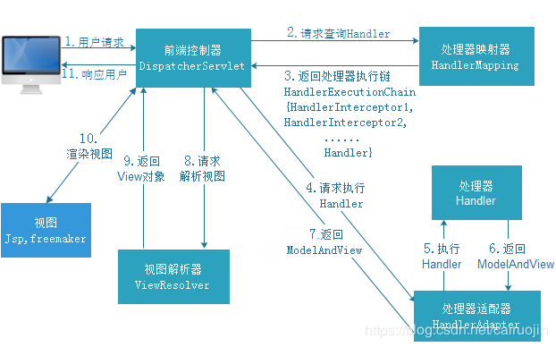
- 第一站是SpringMVC的前端控制器DispatcherServlet。前端控制器是常用的Web应用程序模式，一个单实例的Servlet将请求委托给应用程序的其他组件来执行实际的处理。
- 前端控制器查询一个或多个处理器映射器，处理器映射器会根据请求的URL信息进行决策选择哪个控制器。
- 通过处理器适配器，去实际调用程序员所写的处理器（Controller），等待控制器处理信息并返回结果。
- 控制器返回视图，标示用于渲染输出的视图名。返回给前端控制器
- 前端控制器将视图名传递给视图解析器，去查找产生结果的真正视图。
- 返回视图渲染结果给用户。

搭建SpringMVC
- 在web.xml中配置，并加载SpringMVC.xml
最简单的即使用web.xml配置前端控制器，一键配置。配置加载位于classpath下的spring*.xml文件（*代表后接任意），springMVC.xml配置示例如下，要配置注解启动，组件扫描，视图解析器，静态资源不被拦截。
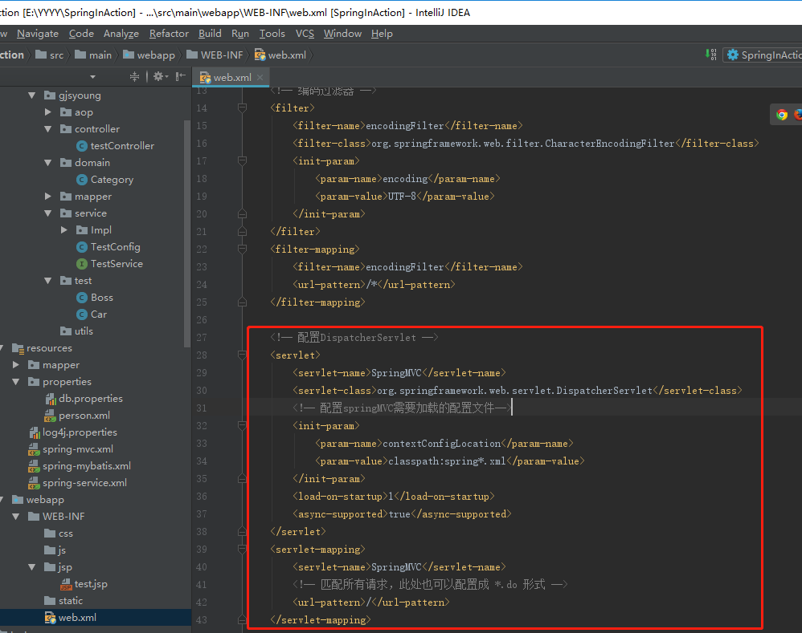
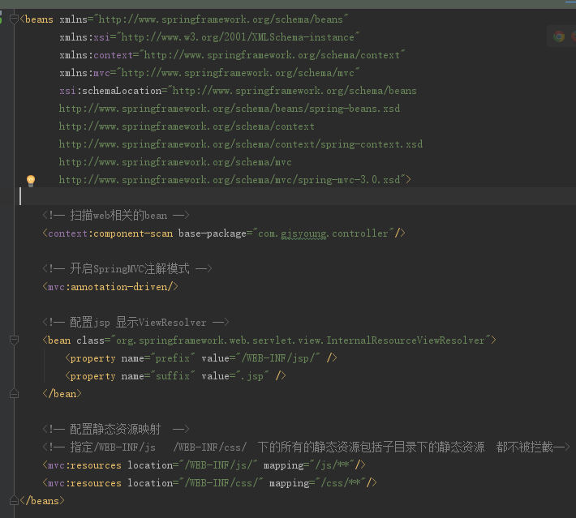

2、在Java类中配置

基于Spring3.1和Servlet3的规范，可以使用Java配置前端控制器在容器中，如下：
①继承AbstractAnnotationConfigDispatcherServletInitializer的任意类都会自动配置DispatcherServlet和Spring applicationContext，上下文会位于应用程序的Servlet上下文中。
★★在Servlet3.0中，容器会在类路径中查找实现了ServletContainerInitializer接口的类，如果有发现就会用它来配置Servlet容器。Spring提供了这个接口的实现，为SpringServletContainerInitializer，这个类会查找实现了WebApplicationInitializer的类并将配置任务交给其完成。Spring3.2提供了一个AbstractAnnotationConfigDispatcherServletInitializer
为基础实现。
②继承类覆写三个方法，分别为
·getServletMappings() 配置拦截路径，将一个或多个路径映射到DispatcherServlet
·getServletConfigClasses()，加载配置到SpringApplicationContext。（@Configuration注解的类）
★★DispatcherServlet启动时，会创建Spring applicationContext ，并加载配置文件或配置类，所以使用getServletConfigClasses()加载的所需的配置类。
·getRootConfigClasses()，加载配置到ContextLoaderLister（@Configuration注解的类）。
★★DispatcherServlet启动时，也会创建ContextLoaderListener ，SpringWeb通常还有另外一个上下文由ContextLoaderListener创建，我们希望用Spring上下文加载包含Web组件的Bean（控制器/视图解析器/处理器映射器），而通过ContextLoaderListener加载其他bean（通常是驱动应用后端的中间层和数据层组件）。

编写前端控制器配置类如下，拦截“/”，分别加载两个类到ApplicationContext和ContextLoaderListener
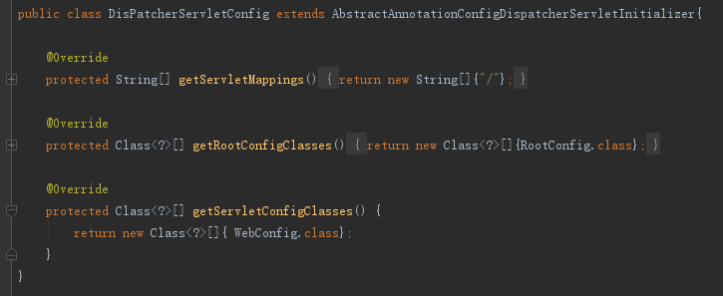

两个配置类如下：
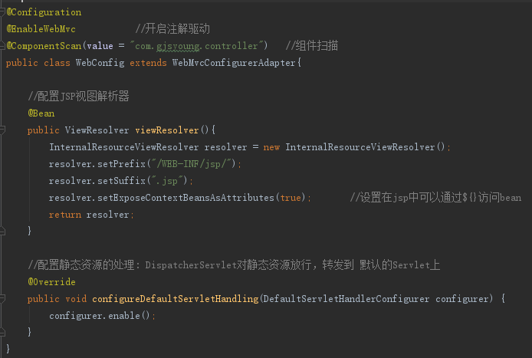
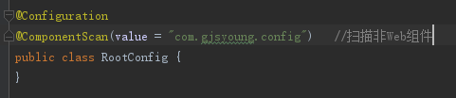

二、编写基本的控制器
在控制器上添加@RequestMapping注解，声明这个类所要处理的请求。在能被扫描到的包中编写控制器，@Controller和@Component内容几乎相同。在方法中，注解@RequestMapping声明要处理“/test”，Get请求便会调用此方法。方法返回一个字符串，由于配置了视图解析器，所以返回的实际视图为 /WEB-INF/jsp/test.jsp。在此文件夹中编写一个测试的jsp。
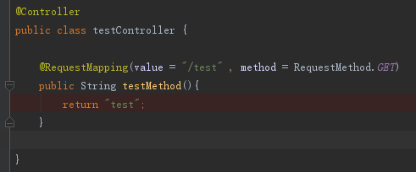

1、编写测试类来测试控制器
从Spring3.2开始，包含了一种mock SpringMVC并针对控制器执行HTTP请求的机制，可以通过控制器的方式来测试SpringMVC中的控制器。
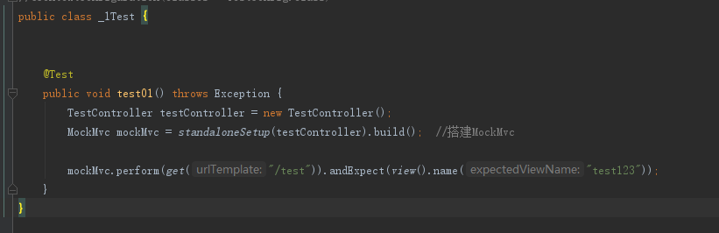
搭建一个MockMvc，对/test进行get的请求，断言结果视图为test123。

2、定义类级别的请求处理
也可以将请求处理注解在类上，将其合并到方法上的Mapping，即此时的请求是/test/totestPge上
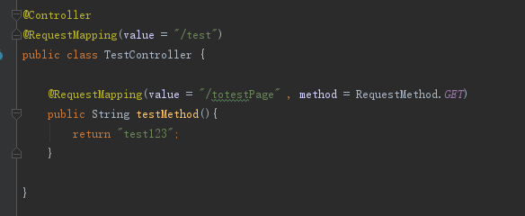
- 传递模型数据到视图中
编写Service如下，模拟从后端取数据
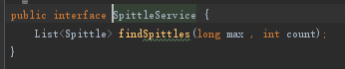
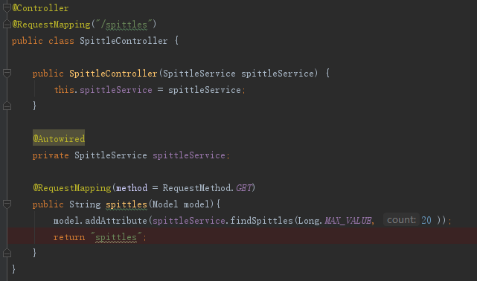
测试用例如下，用Mock生成一个模拟的Service。期望返回的视图和数据
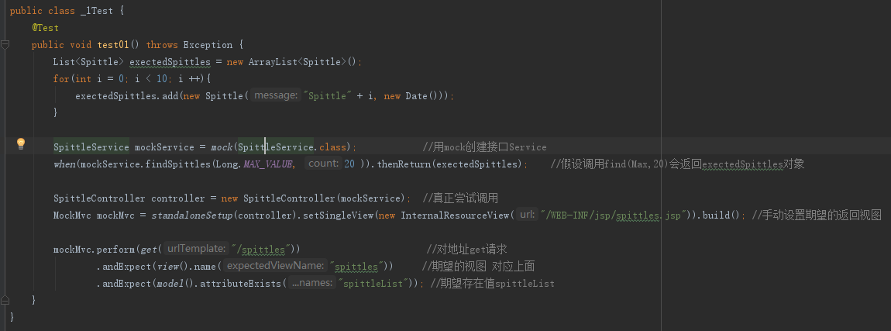

返回了一个spittleList，可以在前端jsp中使用jstl的<c:forEach>标签渲染spittle列表。

三、接受请求的输入
SpringMVC允许多种方式将客户端的数据传送到控制器的处理器方法中。
·查询参数（Query Parameter）
·表单参数（Form Parameter）
·路径变量（Path Variable）

1、处理查询参数
在controller中，设置传入max和count参数（@RequestParam意为将url中参数为”max”的值绑定到long max中，默认是与形参名相同，所以这里没任何作用。）
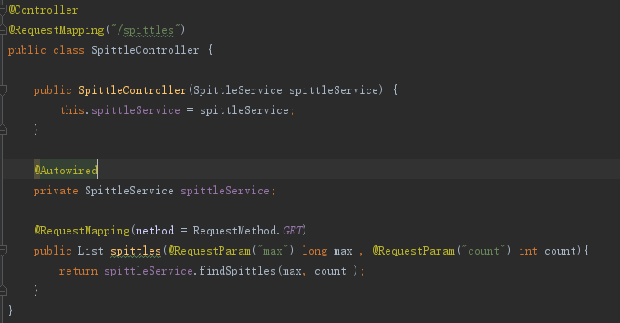
测试用例如下，从URL传入两个值，可以实际调用得到值（因mock假设了对应的调用能得到值），没有异常，说明controller得到了url的值，Service实际调用了对应值。
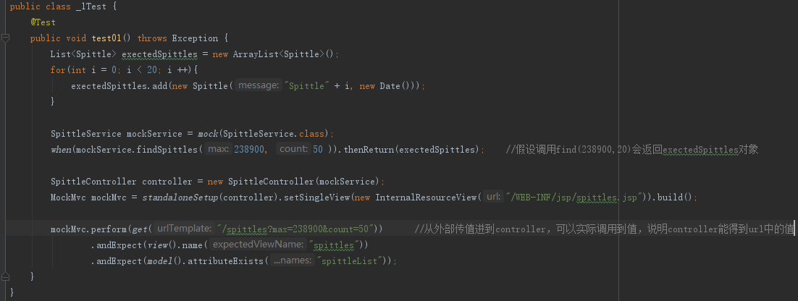
@RequestParam()中可以设置默认值和是否必须， name参数和value是相同的意思没有区别。
@RequestParam(value = "max" , required = false , defaultValue = "100") long max

2、通过路径参数接受输入
这种方法通过REL路径进行标示，识别出要查询的资源。
此时通过/spittles/{spittleId}即可传递值进入，不再需要将参数附在后面的查询参数中，在@RequestMapping中使用{spittleId}占位符，在参数中使用@PathVariable(“spittleId”)注解表明在路径中，将占位符部分的值传递到形参的spittleId中。如果形参和占位符名称相同，也可以注解只注解@PathVariable。
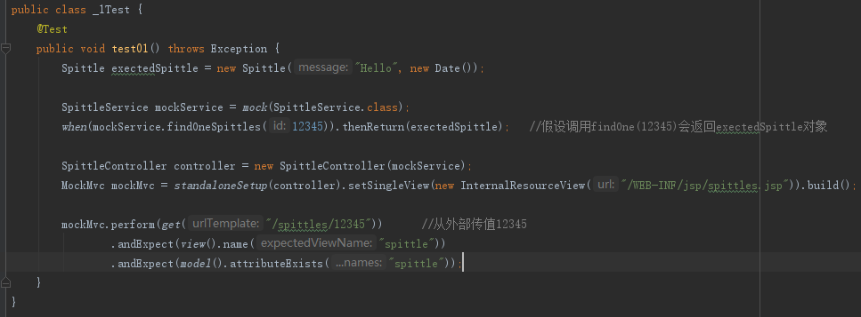
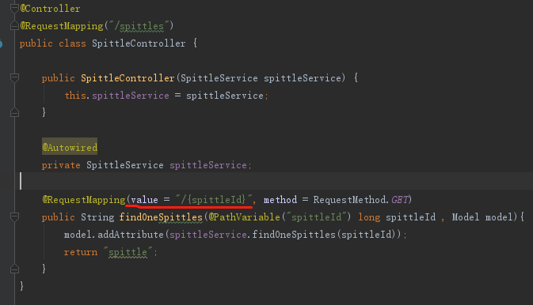

四、处理表单
如果要传递大量数据，可以通过表单传递数据。
1、直接用对象接受post的表单数据。
定义如下controller进行注册，注意在post方法中，直接传入了一个Spittle对象，SpringMVC会自动进行封装（必须有无参构造函数，并且有set方法，属性名和前端传的参数名相同）。
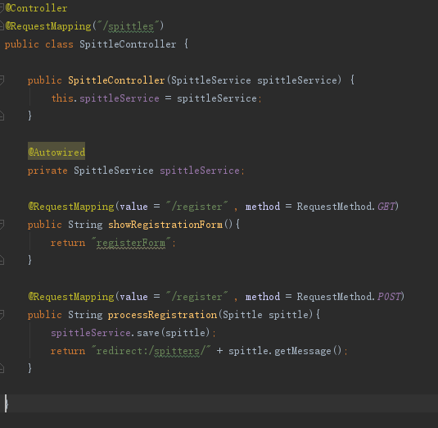
注意：return的时候为”redirect:”，则InternalResourceViewResolver视图解析器会知道将其解析为重定向规则，也可以将其以”forward:”，作为转发转发路径，不解析视图格式。

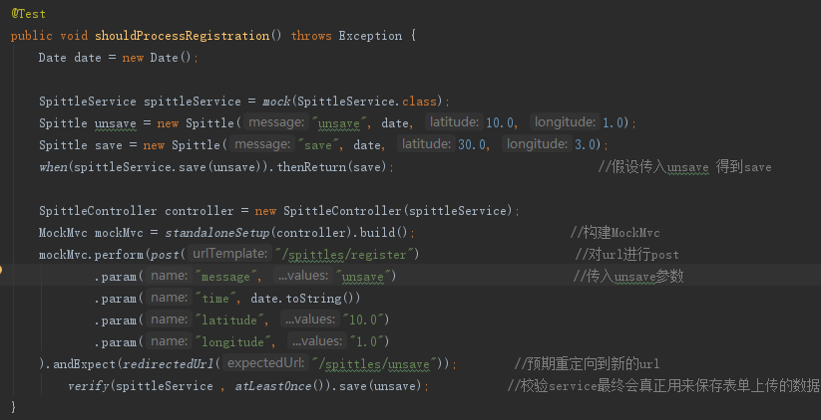

2、校验表单
如果想校验某个值的值（例如不为空或必须满足长度条件等），Spring提供了Java Validation API，其中定义了多个注解，放到属性上即可限制属性的值。所有的注解都位于javax.validation.constraints包中。
·@AssertFalse 必须是Boolean且为flase
·@AssertTrue 必须是Boolean且为true
·@DecimalMax 必须是数字，且值小于等于给定的Big Decimal String值
·@DecimalMin 必须是数字，且值大雨等于给定的Big Decimal String值
·@Digits 必须是数字，且值必须有指定的位数
·@Future 必须是一个未来的日期
·@Past 必须是一个过去的日期
·@Max 必须是数字，且值小于等于给定的值
·@Min 必须是数字，且值大于等于给定的值
·@NotNull 必须不能为null
·@Null 必须为null
·@Pattern 必须匹配给定的正则表达式
·@Size 必须是String、集合或数组，长度符合给定的范围
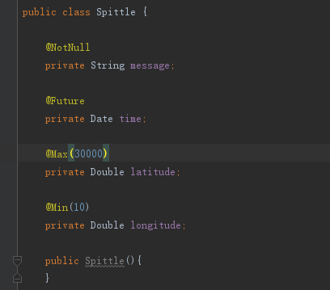
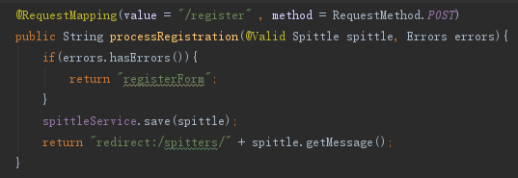
必须在SpringMVC中用@Valid告知Spring启用对Spittle的校验，添加Errors类对象，以判断是否有错误，错误信息会封装在errors中。

